7/21/2022

Abdo Gamal Ahmed

no campany

Git and github

Source control



Table of Contents

1Questions: 2

1.1 What is problem in work in team? 2

1.1.2 We will learn Git and work on Github. 2

1.2 What is different between Git and Github? 2

2 What we will learn? 2

3 What is source control? 2

3.1 How to image work of source control? 2

4 what can do by source control? 3

5 What about Git? 3

5.1 Why use Git? 3

6 what about deferent between Git and Github? 3

7 install Git “first insulation in our course” 4

8 Work flow for Git : 5

8.1 Explain work flow for Git? 5

8.2 Why there are two type? 6

9-Git command : 7

9.1-Git cadntioanl : 7

9.2 create local repo 7

9.3-Know status of file : 8

9.4- transfer from work dirctory to stage area . 8

9.5-import note 8

9.6-upload file form atage area to local repo 8

9.7-Import node 8

9.8 undo command . 9

10-Branches concept : 10

10.1-marge: 10

10.2-import note : 11

10.3-create branch : 11

10.4- test case on marge : 11

# 1Questions:

## What is problem in work in team?

Integration of tasks is the most popular problem and the solution is Git and Github.

### 1.1.2 We will learn Git and work on Github.

## 1.2 What is different between Git and Github?

We will learn after some next page.

# 2 What we will learn?

1. Introduction to Github.
2. Basic of Git
3. Branches
4. Github
5. How to use Git remotely?
6. Why we say remotely?

# 3 What is source control?

Source control have same meaning of version control and source code management(SCM). Source control: is a way to tracking for file and progress on it in specific time.

* بختصار يصحبى ال source control دة عبارة عن طريقه لمتابعه الملفات والفلدور بتاعتى والتعديلات الى حصلت علي الملفات دى ف وقت معين . يعنى انا وكل الى ف التيم نقدر نشوف التعديلات الى حلصلت على كل الملفات ف فترة معينه .

## 3.1 How to image work of source control?

Set of snapshot for code and branches that can shard to other member.

* يعنى ممكن تتخيل ان كتبت ف text التلت سطور الى ف Figure1 واخت منهم .screenshot وبعد كدة عدلت على الtext كتبت سطر رابع زى . Figure 2 ف لو قلتلك ايه التعديل الى حصل ف الكود “text”هتقارن الاتنين screenshot وهتعرف بسهوله ايه التعديل الى حصل.

3.2 When we take snapshot?

We will know....wait.

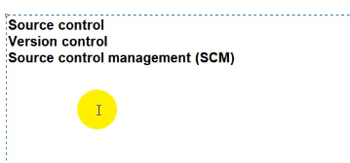

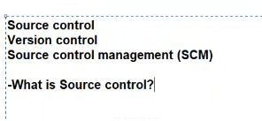

Figure 2 snapshot to text after edit it .

Figure 1 snapshot to text.

# 4 what can do by source control?

1. Make distributed to file change in specific time.

يعنى تقدر تعرف من تاريخ كذا لتاريخ كذا حصل تعديل واحد واتين وتلاته ..

1. Save data from loss because we have lot of backup from code.
2. Easy Manage for tasks in large project.
3. Mentor team member changes.هعرف مين عمل ايه من غير مسئل حد بكل سهوله
4. Have History for specific code. يعنى لو عندى صفحه ويب مثلا هيكون معايه كل التعديلات للصفحه من اول متعملت

احنا كدة خلصنا كلام عن ال source control تعاله نشوف بقا ال Git يسطا .

# 5 What about Git?

Git: is source control software.

* معنى السطر دة ان من خلال الGit اقدر اعمل كل الحجات الى قلتها فsection( control (4 what can do by source يعنى اقدر اشوف التعديل الى حصل واعمل push و poll واعمل management for team.
* وف اكتر من SW غير ال Git اقدر استخدمه بس ال Git هو اكتر واحد مشهور .
* ال Git معمول بلغه ال c و حاجة اسمها batch script

## Why use Git?

1. Most popular.
2. Easy to find solution to problem by search and have good decantation.
3. Can make integration to some SW relate to SC.

* يعنى ممكن اخلى الGit يكلم ال Githubمثلا او ال Gitlab

1. Super-fast.
2. Cross platform work on windows, mac and Linux.
3. Easy to learn.

# 6 what about deferent between Git and Github?

* احنا قلنا ان Git هو ال SW يعنى ال command الى انا هكتبها زى push .. .
* طيب مفروض ال command دى تتنافز على ايه ؟ على الكود الى انا بكتبه .
* طيب الكود الى انا بكتبه موجود فين ؟ ف عندى اختيارين لو انا شغال لوحدى على المشورع .

ف ممكن اخزنه على الجهاز بتاعى "واحنا عرفين ان ال Git مجرد SW بيساعدنى عشان اعملfor file trackوعادى الملفات دى تكون ف اى مكان ".

* بس ف الغالب ف تيم بيكون بشتغل ف المشورع :ف الكود لازم يكون موجود على server

ف الكود هيكون موجود على Git Hub ف كدة ف فرق عظيم بين ال Git وال Github

Github: is a place where store my project.

Git: is a SW to manage project in Github and every member must install Git.

Abdo

Project

Github

Command reflect on repo

Git

In my pc

Elgdawy

Git

In my pc

Figure 3

# 7 install Git “first insulation in our course”

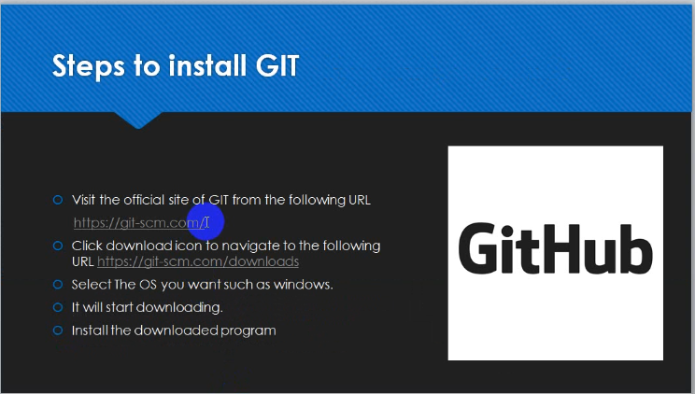

Figure 4

# 8 Work flow for Git :

**Some definition:**

**Repository**: is place where store file and have two type of repository.

1-local repository: is a repository in my device.

2- Remote repository: is a repository hosted in remote server like Github.

## Explain work flow for Git?

Work flow for Git pass by phases:

* **Working** **directory**: work place in my pc like folder in my pc.
* **staging** **area**: contain any change you make on code and we use git add command to pass change from

Work directory to staging area.

* طيب دلوقتى انت مخزن مشورع على جهازك وفرضا عامل صفحه html اسمها index.html ف سوالين هنا :
* الاول : ازاى الصفحه دى هتوصل ل Github.
* التانى : ازاى اعضاء التيم هيشوفه الصفحه دى .
* خلينا ف السوال الاول : ازاى الصفحه هتوصل ل Github او ازاى الصفحه هتوصل ل .repository (remote or local)؟
* هتحتاج تعدى على 3 مراحل من working directory الى staging area ثم الى repository

**1-Working** **directory** to **staging** **area:** use git add command.

2- **Staging** **area** to **local** **repository:** use commit.

3- **Local** **repository** to **remote repository:** use push.

## Why there are two type?

To make the flowing process :

Abdo

Push change to remote repo

Github

Git

In my pc

Pull change to local repo

Push change to remote repo

Elgdawy

Git

In my pc

Pull change to local repo

Figure 5

ف بختصار ف عندى نعين من ال repo عشان اعمل الشغل بتاعى الاول على ال local repo وبعد مخلص اضيفه لل remote repo عشان كله يشوفه ويعدل عليه لو حب .

وملحو ظه : كل واحد ف التيم بيقا شغال على صفحه مختلفه او ملف مختلف.

# 9-Git command :

قلنا ف الاول ان ال git دة sw يعنى مجموعه من ال command تعاله نتعلمها الاول وبعد كدة نتعلم ال github .

## 9.1-Git cadntioanl :

اول حاحة هحتاج اعملها هى ان اسجل ال name ,email بتاعى عشان لما اعمل تعديل يتعرف مين الى عمله .

عشان اسجل ال name,email

git config –gloable user.email “email or name”

عشان اعرف ال email الى سجلته

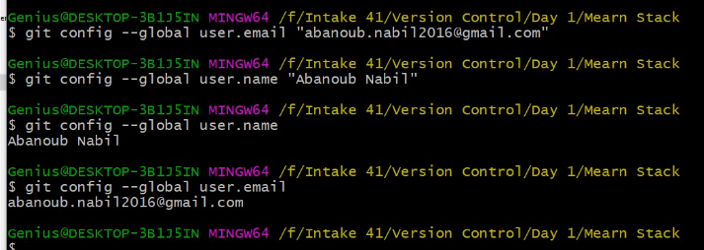git config –gloable user.email

## 9.2 create local repo

git init

بعد ال command دة هتلاقى ظهر عندك ملف اسمه git ودة فيه شويه معلومات كدة عن ايه التغيرات الى عملتها انت واقف دلوقتى فين كدة يعنى .

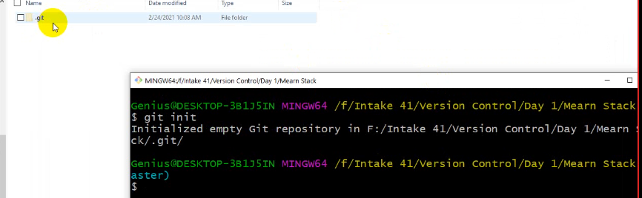

## 9.3-Know status of file :

لو عاوز اعرف حاله كل ملف عيندى ايه يعنى مين الملف الى مفروض يحصله add ومين المف الى مفروض يحصله commit

git status

## 9.4- transfer from work dirctory to stage area .

git add filename.exantion or git add *

## 9.5-import note

افرض يصحبى ان ان انا عندى ملف اسمه و command وكنت عمله git add وبعد كدة عدلت فيه حاجة يعنى كتبت اى حاجة تانى وعملت git status ايه الى هيحصل؟

هلاقيه بيقلى ان الملف command دة حصله تعدليل ومحتاج يحصله git add يعنى هو ف ال work directory مع ان انا عامل قبل كدة git add ؟ ف الى حصل هنا ان هو خد snapshot تانيه وحطها ف work direcoty

## 9.6-upload file form atage area to local repo

git commit –m” comment by your work ”

-git log ده هيعرفك تاريج وصاحب ال commit

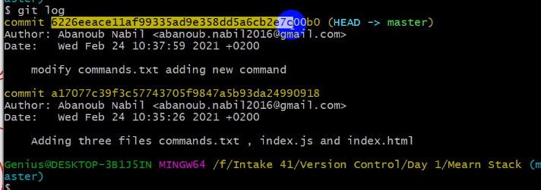ولما اكتب git log دة بييظهر كل المرات الى عملت فيها commit مش اخر واحد بس ,وبيكون لكل commit زى id وكمان وقت وصاحب ال commit

## 9.7-Import node

ال repo بتاعى بيتكون من branch واحد بس ف البدايه وهو اسمه master , ودة الكلمه الى ظاهرة بالون الازرق

ومعنى كلمه branch واحد ان الكود بتاعى وكل التعديلات موجودة ف مكان واحد .وبعد كدة هنعمل اكتر من branch. وبس للتاكيد كل مرحله بيكون فيها اخر تعديل على هيئه snapchots يعنى وانا ف مرحله ال work directory بيكون ف شويه snap فيها اخر تعديل ولما اعمل gitadd بياخد شويه ال sanpshots دى ويحطها ف المرحله الى الى بعتها الى هى stage area وهكذا . ولو عملت تعديل ف ملف مثلا كان ليه snap ف مرحله ال stage area هيرجع الsnap دى لمرحه ال work directoty ويقلك محتاج تعمل add تانى .

## 9.8 undo command .

عشان ارجع ف commit معين انا عامله ف اول حاحة هحتاج اعمل git log عشان اظهر ال id بتاع ال log واخد ال id واستخدمه عشان اعمل undo للcommit صاحب ال id دة

git revert coomitID

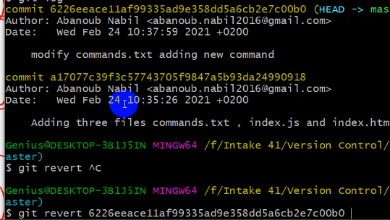

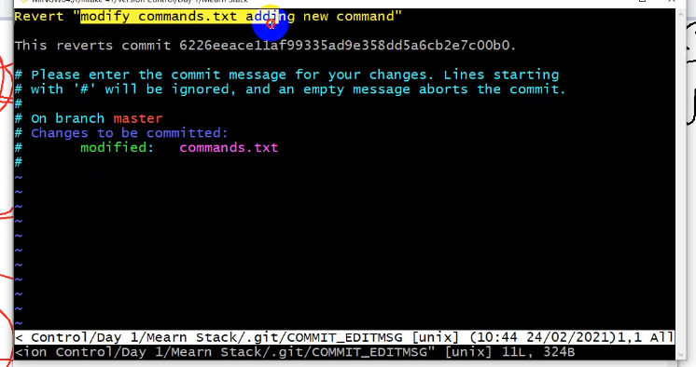بعد متنفز ال command بتاع ال revert هيظهرك الرساله دى الى بتقلك ايه المف الى هيحصله rever

***تعاله نسئل سوال مهم*** : هو لما انا عملت git revert هل هو عمل clrl+z عمل تراجع يعنى ؟ هتلاحظ ف ال screan الى تحت دى ان انا ف الاول كان عندى 2 log يعنى كنت عامل مرتين commit وبعد معملت ال revert بقى ف تلات حجات ف ال log 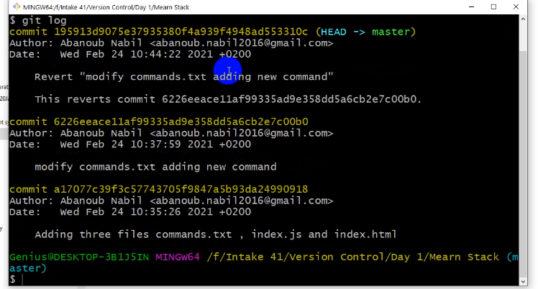 ؟ ف ايه الى حصل ؟

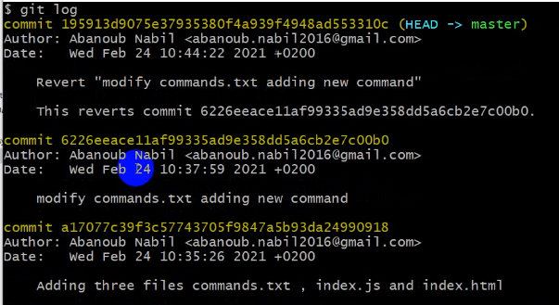

او ايه الى بيحصل بالضبظ لما عملت revert ؟ الى حصل ان هو اخد snapshot تانيه وبالحجات الى عاوز تتراجع عنها وساب ال snap القديمه ؟ يعنى ايه برضو تخيل معايه ان اخر snap عندى هى عبارة عن ملف فيه تلت سطور كل سطر بيمثل commit ف انا عملت revert لاخر commit ف هو هيسيب snap القديمه الى كان فيها تلت سطور ويعمل snap جدية فيها سطرين بس . طيب ايه الدليل ؟ ان لما عمل log ف الاسكرين الى فوق دى ظهرى تلت حجات مش حاجتين بس .

وملحوظه لما تعملrevert الملف نفسه الى عندك على الجهاز هيتاثر يعنى هتلاقى اخر سطر فعلا اتجزف .

# 10-Branches concept :

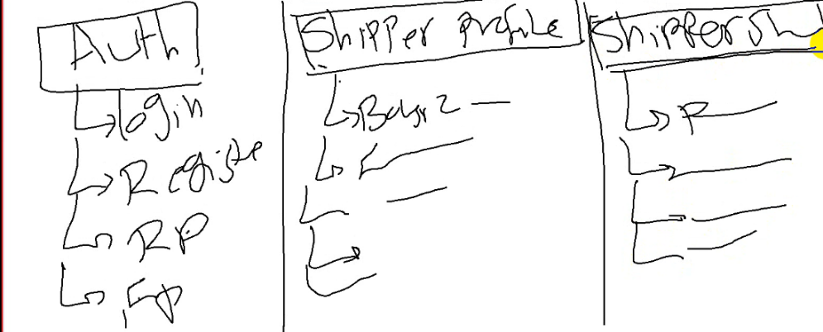 ف الشركات المشورع بيبقا مقسم phases كل phase ليها وقت معين . اول phase خالبا هى ال Authntcation phase. ف عشان بداء ف ال auth phase بنيجى ونروح عاملين branch ونسميه مثلا auth ودة هيتعمل فيه كذا وكذا وبعد منخلص او باتوازى بنعمل branch تانى الى هو مثلا product ف طول م انا ماشى ف المشوع بقسمه المشورع ل master . طيب ليه انا شغال ف branch مش ف ال master.

1. عشان ال branch بتسمحلى ان اشتغل على

حاجة معينه زى ال product من غير ماثر

على حاجة تانى او باقى الحجات زى ال

Auth

ملحوظه : ال master دة branch مفش حاجة بتتفرع

منه وbranch الى انا هعملها هتكون زيها زى ال

Master مش اقل منه والا اكتر منه ف الصلحيات

## 10.1-marge:

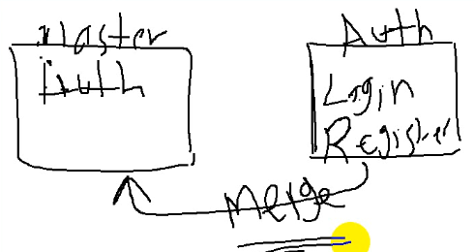بعد م انا بخلص شغل ف مثلا branche معين زى ال auth بضيف الشغل الى فيه على ال master يعنى الملفات الى ف master

هيضاف عليها الملفات الى ف ال auth والملفات الى ف ال auth هتفضل زى ماهى .يعنى ممكن

تتخيل ان كل واحد ف المشوعر هيعمل ملف معين وبعد كدة يجى يجمعه ف ملف واحد

الى هو ال master بيكون غالبا

## 10.2-import note :

بس يغال انا لما هاجى ابداء branch جديد مفروض هروح اقف ف ال master branch واعمل ال branch بتاعى طيب ليه؟ عشان انا لما اعمل branch جديد هو بيحملى كل الملفات ال ف branch الى انا واقف فيه . ف انا لو واقف ف ال master دة ال branch الى مفروض فيه كل الشغل الى وصلنا ليه وعملت branch جديد ف كدة الbranch الى عملته هيكون فيه كل حاجة احنا وصلنا ليها وهنكمل عليها بقا .

## 10.3-create branch :

ف طرقتين عشان اعمل create branch :

الاوله :

1. git branch auth دة كدة هيعمل branch ويخلنى واقف ف ال branch الى انا فيه .
2. git checkout aut ده عشان يروح من الbranch الى انا فيه ل branch الجديد .

التانيه :

## 10.4- test case on marge :work overflow

افرض دلوقتى ان انا لسه بداء حالا ف كل الى هيكون عندى هو ال master branch وهيكون فاضى .

وانا وانا واقف ف الmaster عملت create ل auth branch فكدة ال auth هيكون فيه كل الحجات الى ف ال master بس الmaster فاضى ف كدة هيكون ال auth فاضى .

طيب روحت كتبت حجات ف ال auth وعملت لللحجات دى add وكمان علمت commit . وروحت لل master وفتحت الملف ف هتلاقى املف فاضى؟؟؟؟؟طيب ليه عشان انت معملتش marge

ف الحل وانت ف ال master هتكتب كود ال marge

## 10.5-marge command :

git merge brabchName

ف لو طبق الmarge على المثال الى فات كل الى هتكتبه git marge auth

## 10.6 test case 2 : error

لو انا ف branch غير الmaster وعملت تعديلات على اى ملف زى كتبت كلمه ف text او اى تعديل ومعملتش add او commit وحولت اروح لbranch مثلا ال master او غيرة . هيقلك مينفعش انت عملت تعديلات على ملف ف الاول اعملها add و commit وبعد كدة روح للفرع الى عاوزة يعم

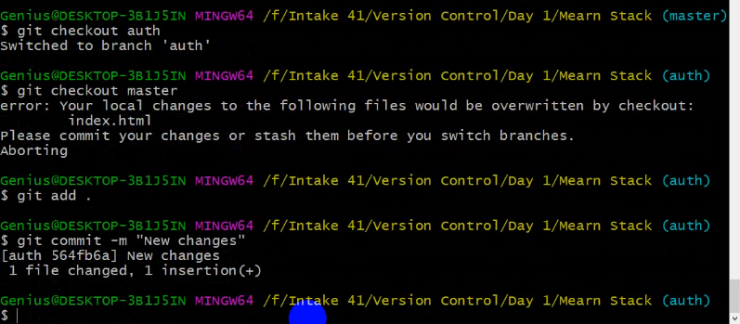

## 10.7-Test case3 :erro

لو انا كنت ف ف branch مثلا auth وعملت تعديل وبعد كدة عملت للتعديل دة add, commit

ورحت ل branch مثلا ال master وبعد رحت للauth تانى وعملت تعديل وبعد كدة عملت add, commit ف هيطلعلك الرساله دى . ف كدة اكن اتنين غيرة ف نفس ال file ال مشكله دى مش متاكد ان وصفتها صح 100% ولا لا .

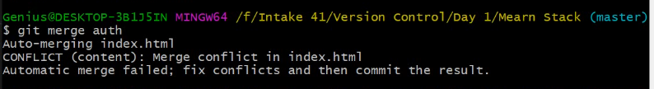

## 10.8- delete branch :

git branch -d branchName

10.9-know all branch you have

git branch -a

# 11-git hub :